2023/2024 EĞİTİM ÖĞRETİM YILI
1.
Uzay kirliliğinin nedenlerinden 3 tanesini maddeler halinde yazınız. (9 puan)
Uzay kirliliğini önlemek için ne yapılabilir bir örnek veriniz. (4 puan)
............................................ ORTAOKULU 7/... SINIFI FEN BİLİMLERİ DERSİ 1.DÖNEM 1.SINAV SORULARI

ADI SOYADI : NO :
Not

- Bir yıldızın yaşam süreci ile igiliaşağidaki görsel verilmiştir.
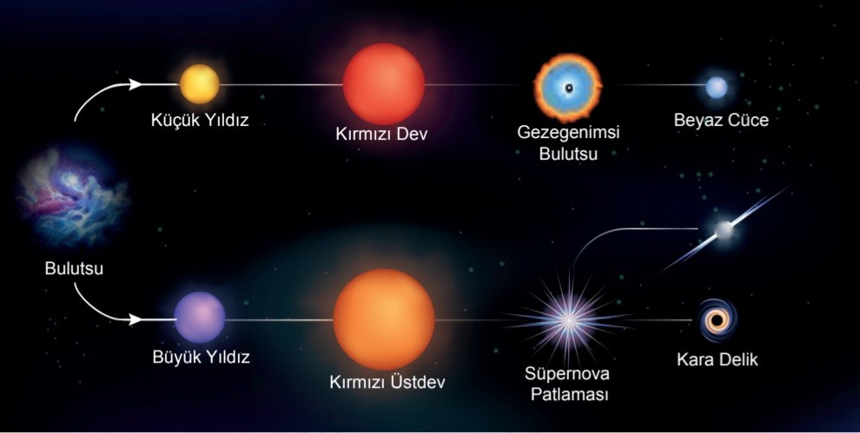

Küçük kutleli ve büyük kutleli yıldızlar yaşam sürecini nasıl tamamlar.(12 puan)

Yıldızların oluşum yeri neresidir?(5 puan)

- Teleskop ile ilgili kısaca bilgi veriniz. (5 puan) Teleskop çeşitlerinden 2 tanesini yazınız (10 puan)
4.
Mitoz bölünmenin özelliklerinden 4 tanesini yazınız. (10 puan)

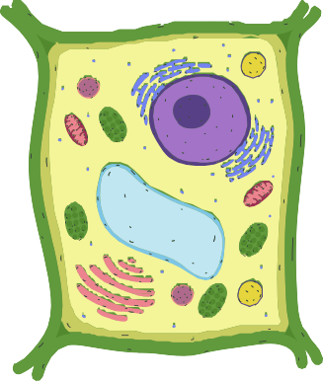
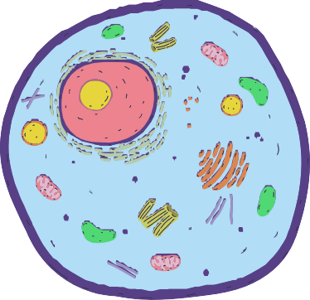
5. Aşağıda bitki ve hayvan hücresi görselleri verilmiştir.

Ağız içi epitel hücresi Soğan zarı hücresi

Görsellere göre bitki ve hayvan hücresinin benzer ve farklı yönlerinden toplam 3 özellik yazınız. (15 puan)

7. İmece,
Göktürk-1 ve Göktürk-2 uydularımızın ortak yönü
nedir? (10 puan)
Bizim yaşadığımız galaksi hangisidir, yapısı hangi galaksi çeşidine girer. (10 puan)
6.

"Hücre-doku-organ-sistem- organizma" kavramları arasındaki ilişkiyi göstermek için aşağıdaki görsellerle ilişkilendirerek basitten karmaşığa doğru numaralara göre sıralayınız. (10 puan)
8.


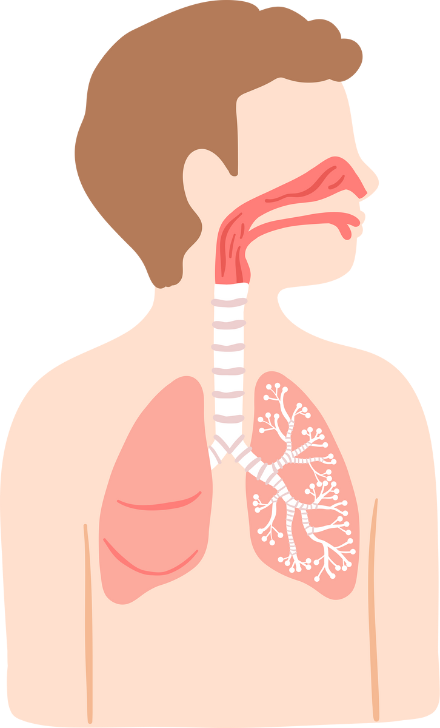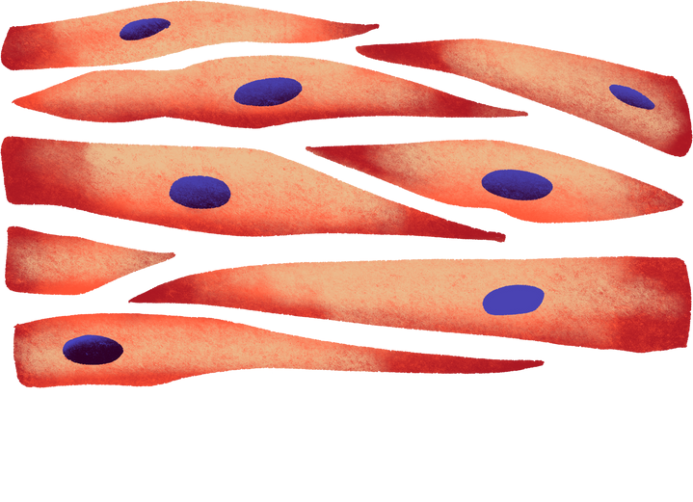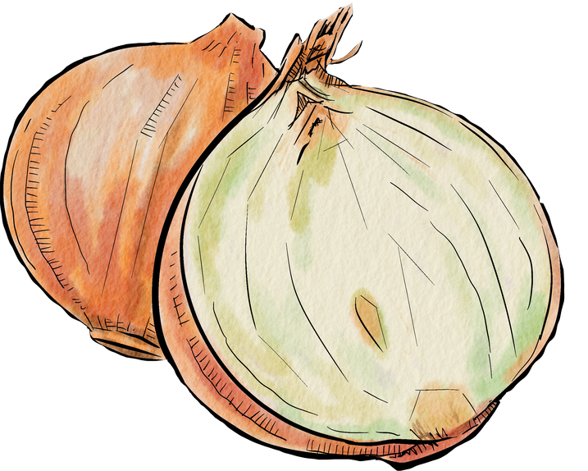5

1

3

6

4

2

7
Başarılar...
Fen Bilimleri Zümresi

